**FORMATO PARA EL DESARROLLO DE COMPONENTE FORMATIVO**

|  |  |
| --- | --- |
| PROGRAMA DE FORMACIÓN | Gestión de sistemas agroecológicos |

|  |  |  |  |
| --- | --- | --- | --- |
| COMPETENCIA | 270412039 - Manejar especies pecuarias conforme con criterios técnicos y normativa de producción agropecuaria ecológica. | RESULTADOS DE APRENDIZAJE | 270412039-03 - Aplicar prácticas zootécnicas según parámetros técnicos y principios agroecológicos. |
| 270412039-04 - Implementar programa de manejo sanitario según normativa y principios agroecológicos. |
| 270412039-05 - Controlar procesos del plan de manejo productivo según características de la especie y principios agroecológicos. |

|  |  |
| --- | --- |
| NÚMERO DEL COMPONENTE FORMATIVO | 15 |
| NOMBRE DEL COMPONENTE FORMATIVO | Labores de manejo en la producción pecuaria. |
| BREVE DESCRIPCIÓN | Este componente los lleva a entender desde una perspectiva ampliada los principios y labores del manejo animal por especie en tanto a la alimentación, alojamiento, salud, pruebas de composición, tiempos de retiro y normatividad. |
| PALABRAS CLAVE | Anatomía, Enfermedades, Producción, Sanidad, Tratamiento. |

|  |  |
| --- | --- |
| ÁREA OCUPACIONAL | 7-EXPLOTACIÓN PRIMARIA Y EXTRACTIVA |
| IDIOMA | Español |

1. **TABLA DE CONTENIDOS**

**Introducción**

**1. Labores de manejo animal por especie**

**2. Identificación animal**

**3. Conducción y movimiento de animales**

**4. Anatomía de las especies pecuarias**

4.1. Enfermedades de las especies pecuarias

4.2. Plan sanitario

4.3. Protocolos para toma y envío de muestras al laboratorio

4.4. Sujeción e inmovilización de animales

**5. Medicamentos**

**6. Tratamientos alternativos**

**7. Registros**

7.1. Indicadores de bienestar animal

7.2 Control de calidad y puntos de control

1. **INTRODUCCIÓN**

Le damos la bienvenida al componente formativo denominado “Labores de manejo en la producción pecuaria”,en el cual, se desarrollan temáticas sobre el proceso de manipulación de los animales para su desplazamiento mediante el estudio de la etología y comportamiento animal, la cual nos va brindar un conocimiento de la manera ideal para el manejo dentro y fuera de la explotación con el fin de incrementar la producción y por ende la rentabilidad. Comencemos con la siguiente información:

CF15_Video_Introduccion

1. **DESARROLLO DE CONTENIDOS**

**1. Labores de manejo animal por especie**

Las labores de manejo son las actividades que se realizan para sujetar, inmovilizar, derribar, transportar, castrar, topizar, identificar y/o registrar los animales en la producción pecuaria con el fin de mejorar el funcionamiento de la empresa. Dado lo anterior revisemos el manejo por diferentes especies:

CF15_1_Slide_diapositivas_titulos_Manejo animal

**2. Identificación animal**

En toda explotación pecuaria, los animales han de ser identificados según su producción y cuya función es saber los rasgos, caracteres y signos de las razas implementadas categorizadas de la siguiente manera:

* **Exteriorista:** basada en caracteres visibles al exterior. Estos caracteres son de tipo:
  1. *Morfológico:* características regionales de los animales
  2. *Fan*
  3. *eróptico*: caracteres visibles de la piel y producciones dérmicas grosor y color (pelo, pluma, lana, pezuñas, cuernos, etc.)
  4. *Funcional*: caracteres de aptitud que se aprecian a simple vista (genética) pero se manifiestan por la acción del medio ambiente por la acción de agentes (climáticos, alimenticios y patológicos)
* **No exteriorista:** genética y son propios e inalterables por los factores externos.
* **Adquirida:** se determina a caracteres visibles como manchas, heridas o cicatrices.
* **Artificial:** es la más utilizada y sobre la cual profundizamos dado que es una identificación que se realiza por medio de:
  + Chapeta u orejera, microchips o collares.
  + Señal Incisión o mutilación de la oreja
  + Marca signo que permite identificar de manera colectiva o individual, generado con hierro caliente, nitrógeno frío, ácidos o tinta.

De acuerdo a lo anterior podemos clasificar las marcas con una señal para identificación pecuaria de forma grupal o individual:

CF15_2_Tarjetas_clasificacion marcas

|  |  |
| --- | --- |
|  | En la actualidad ya se realizan marcajes electrónicos por medio de implantes de microchips o collares y que debido a su alto costo son implementados en producciones intensivas el cual registra datos de producción y reproducción. Sin embargo, se puede detallar el marcaje de identificación a través del siguiente video:  UniRioTV. (2020) *Sistema de identificación en bovinos*. <https://www.youtube.com/watch?v=VU4Ek6FP3KI> |

**3. Conducción y movimiento de animales**

Para disminuir el estrés de los animales de producción, es de importancia contar con unas instalaciones y medios de transporte adecuado y bajo los parámetros técnicos, un diseño apropiado de cada uno de los lugares del proyecto con el fin de realizar actividades como recepción, pesaje, aplicación de medicamentos, entre otros.

Es por ello que se recomienda un diseño adecuado de las instalaciones en el cual las paredes de los corrales tengan materiales sólidos, con un color que evite que el animal se rehusé a pasar por estas zonas y que ningún material que sea corto punzante, con el fin de evitar heridas o laceraciones logrando que las áreas sean acordes al espacio de la especie a trabajar. Un ejemplo de ello es lo mostrado en la siguiente figura:

**Figura 1**

*Conducción de animales*

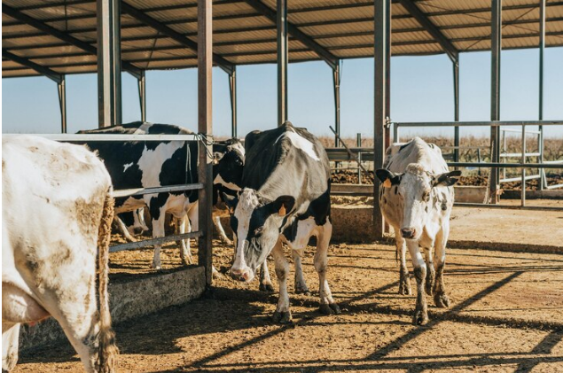

El transporte o desplazamiento de animales se debe realizar de la manera más calmada posible y sin ocasionar ningún daño o dolor; minimizando los procesos de estrés haciendo la guianza dentro de la planta o hacia otros lugares. Si es necesario un medio de transporte debe realizarse según los parámetros técnicos establecidos en los cuales se incluyen las actividades de carga, descarga, transbordo y descenso.

Dado lo anterior es importante tener algunos aspectos a tener en cuenta en la conducción y movilización de animales:

* Determinación del encargado del operario.
* Capacitación requerida por parte de la empresa al operario.
* Planificación del viaje o traslado.
* Planes de contingencia.
* Selección de la especie animal apta para transportar.
* Instalaciones adecuadas al punto de llegada.
* Manejo adecuado (no utilizar ningún instrumento que cause dolor)
* Períodos de descanso y fuentes de agua.
* Asistencia veterinaria.
* Información sobre las condiciones del viaje.

Puede ampliar algunos de los requisitos para movilización y transporte para el caso bovino en el territorio nacional, ingresando a la siguiente página *web*:

|  |  |
| --- | --- |
|  | Puede ampliar algunos de los requisitos para movilización y transporte para el caso bovino en el territorio nacional, ingresando a la siguiente página *web*:  Ministerio de Agricultura y Desarrollo Rural (2016). *CAPÍTULO 2. Movilización de Ganado*. <https://www.minagricultura.gov.co/Normatividad/Paginas/Decreto-1071-2015/CAPITULO-2-Movilizacion-de-Ganado.aspx> |

**Técnicas de movilización**

Es importante el control y manejo para el grupo de animales basado en la manera oportuna de prevenir percances durante el traslado. Dado lo anterior revisemos algunas de las técnicas de movilización que se deben considerar:

CF15_3_Tabs_Verticales_Tecnicas movilización

**Figura 2**

*Zona de fuga y punto de balance*

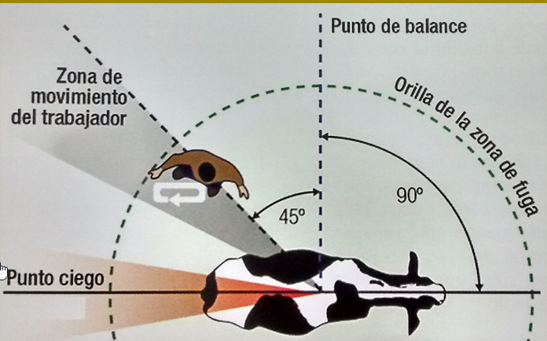

**4. Anatomía de las especies pecuarias**

De acuerdo con la composición, disposición, ubicación y relación topográfica de los diferentes órganos que componen el organismo de los animales es importante tener en cuenta la organización estructural de los seres vivos y en esencia a los puntos de referencia, veamos:

CF15_4_Infografia_interactiva_puntocaliente_Topografia animal

|  |  |
| --- | --- |
|  | Igualmente, es importante que pueda profundizar a través de la *web* algunas características adicionales de la anatomía de las especies pecuarias, para lo cual se le invita a que descargue la siguiente información:  Bertucci, A. Anatomia y Fisiologia Animal. Facultad de Ciencias Agrarias. |

**4.1. Enfermedades de las especies pecuarias**

Las enfermedades en las especies pecuarias se determinan de acuerdo con cada una de las especies. Inicialmente se deben reconocer los siguientes tipos de enfermedades:

CF15_4.1_Tarjetas_Tipos enfermedades

Una vez se han reconocido los tipos se pueden describir las enfermedades más comunes de las especies pecuarias. Revisa la descripción de cada una:

**Estomatitis vesicular**: causada por un virus y presentada en todas las especies. Es endémica, epidémica y esporádica en todo el territorio nacional. Su contaminación es por medio de la saliva donde el virus penetra por pequeñas heridas o excoriaciones que se presentan en la mucosa de boca o faringe. Los síntomas son unas vesículas en la boca.

**Leptospirosis**: producida por la leptospira, de la cual existen varias especies, que atacan a los animales y al hombre. Se presenta en equinos, bovinos, ovinos, caprinos y porcinos donde suele presentarse en todo el país y es endémica.

Los animales contaminados eliminan permanentemente el virus por la orina y si se contamina el agua de charcas permanece viva y puede ser ingerida por otros animales, atravesando la pared intestinal y llegando a la sangre.

Fiebre aftosa o glosopeda Se caracteriza por la presencia de estomatitis, problemas vesiculares en pezuñas y glándula mamaria, por ser de alta morbilidad. Es causada por virus en especies como bovinos, porcinos, ovinos y caprinos. Se presenta en todo el país en forma endémica, epidémica y esporádica.

Cuando el virus penetra, presentando fiebre, por la presencia del virus en la sangre, (viremia), llegando a todo el organismo, afectando el miocardio, inflamación y degeneración que puede ocasionar la muerte.

Brucelosis o aborto infeccioso

La produce la Brucella, que es una enfermedad Zoonótica, de la cual hay varias especies: B. abortus, B. Bovis, B. melitensis, y B. suis. Se presenta en todas las especies, es endémica. Son portadores, los animales sanos se contaminan por vía oral y la sintomatología es fiebre e inflamación en algunas partes en la especie equina (mal de la cruz)

**Salmonelosis:** se producen enfermedades en los animales y en las personas. Es una enfermedad infecciosa caracterizada por síntomas gastroentéricos, causada por varias especies de Salmonella atacando los bovinos, equinos, porcinos y aves. Se presenta en forma endémica y esporádica

En bovinos, la salmonelosis se puede presentar en forma septicémica o sobreaguda, fiebre, depresión, postración y muerte en equinos, se caracteriza por diarrea en potros, artritis y aborto en adultos y en porcinos por artritis y diarrea.

**Rabia**: causada por un virus neurotrópico atacando a todas las especies animales incluyendo el hombre. Se propaga por la mordedura de animales enfermos, por la presencia de saliva en mucosas sanas.

Se presenta en todo el territorio nacional, es endémica y esporádica donde su manifestación es la súper excitación, midriasis y el animal se vuelve violento. En el momento no se tiene tratamiento alguno.

**Paratuberculosis o enfermedad de Jhones**: es una enfermedad infecciosa crónica hipertrofiante de la mucosa intestinal, bacteria Mycobacterium paratuberculosis, se presenta en bovinos y ovinos donde hay disminución del apetito, posteriormente enflaquecimiento, atrofia de músculos glúteos, hundimiento de ojos, diarrea persistente, por períodos el animal vuelve a comer y puede volverse a presentar por bajas defensas.

**Tuberculosis:** es conocida como Micobacterium tuberculoso o Bacilo de Koch. Es de presentación en zonas de clima frío, se disemina en instrumentos o por el aire y su sintomatología es respiratoria. En general una cantidad de animales puede verse gravemente afectada en pocos meses de infección, mientras que otros animales tardan varios años en desarrollar signos clínicos. La bacteria también puede permanecer latente en el huésped sin causar enfermedad durante largos periodos.

**Tétanos**: es una enfermedad que se penetra por heridas o cordón umbilical mal curado presentando síntomas nerviosos, con parálisis muscular y muerte.

**Carbón bacteridiano**: fiebre esplénica, ántrax, carbunco, peste rayo Bacillus anthracis produce una enfermedad contagiosa (carbunco o ántrax maligno), que afecta a los seres humanos y a los animales presentando aturdimiento postración y muerte súbita.

**Carbón sintomático gangrena gaseosa, pierna negra:** es una enfermedad bacteriana aguda debida a la contaminación de heridas con Clostridium septicum (Cl. Chauvei, Cl. Oedematiens, y Cl. Welchii) Esta enfermedad es del grupo de la gangrena gaseosa que produce gas cuando están sobre el animal en tejidos descompuestos. Se da en cualquier especie.

**Rinotraqueitis bovina infecciosa**: enfermedad en bovinos, causada por un herpes bovino tipo 1 que puede atacar los sistemas respiratorio, reproductor, nervioso y digestivo presentando una inflamación del tracto respiratorio. El virus puede invadir la placenta y el feto a través de la corriente sanguínea materna y causar aborto o muerte en los primeros días de nacido. En los terneros causa encefalitis y produce necrosis oral y gástrica.

Diarrea viral bovina Enfermedad infecciosa del ganado vacuno, causada por un virus, con sintomatología de por diarrea y deshidratación, y en los terneros jóvenes artritis (síndrome del ternero débil) y una enfermedad ulcerativa crónica del tracto digestivo en animales mayores. Por lo general es una enfermedad de muerte rápida en 48 horas. El virus puede causar aborto en las vacas preñadas y no hay un tratamiento específico.

**Toxoplasmosis**: es una enfermedad producida por el Toxoplasma gondii, ataca a todas las especies animales y al hombre. Se puede propagar por vía uterina, oral o por contacto con animales enfermos. Las palomas son portadoras sanas del parásito. La sintomatología enflaquecimiento progresivo, fiebre, diarrea sanguinolenta, hipertrofia de ganglios linfáticos, disnea y encefalitis, trastornos del sistema nervioso central, aborto, partos prematuros y trastornos de la locomoción.

**Distomatosis hepática Conocida como Mariposa del hígado:** es una inflamación aguda ó crónica del hígado y vías biliares, producida por un parásito llamado Fasciola hepática. Es una enfermedad endémica de climas fríos, que produce grandes pérdidas en el ganado bovino de leche y carne.

**Anaplasma y babesiosis La babesiosis y anaplasmosis bovinas**: son enfermedades que afectan al ganado bovino. Causada por protozoos intracelulares que causa fiebre, anemia, hemoglobinuria e ictericia.

**Mycoplasma Mycoplasma hyopneumoniae**: es una bacteria que causa enfermedad de neumonía enzoótica porcina y es altamente contagiosa y crónica que afecta el sistema respiratorio

Peste porcina Es una enfermedad viral del Pestivirus de la familia Flaviviridae de los cerdos que es altamente contagiosa, causando fiebre, anorexia, letargia, hemorragias y cianosis en la piel, conjuntivitis, estreñimiento transitorio seguido de diarrea, vómitos ocasionales, disnea, tos, ataxia, convulsiones. Mortalidad

Parvovirosis Producido por un virus de la especie Parvoviridae de los cerdos, causa problemas reproductivos infección embrionaria y fetal y muerte

**Influenza aviar**: enfermedad viral que afecta a las aves Familia Orthomyxoviridae respiratorio severo, con lagrimeo ocular excesivo y sinusitis, cianosis de las crestas, barbillas y lo más importante que es una enfermedad zoonótica.

Newcastle Infección viral altamente contagiosa (virus Paramyxoviridae) afecta a todas las aves. Los signos respiratorios son jadeo, tos, estornudos y ruidos al respirar. Igual presenta signos nerviosos: parálisis de las alas y las patas, cuello torcido, desplazamiento en círculos, espasmos y parálisis.

**Marek Viral herpes alfa neoplásica**: sumamente contagiosas de las gallinas. La sintomatología nerviosa se caracteriza en parálisis flácida generalmente unilateral (patas o alas) diarrea y problemas de cuello.

Gumboro Bursitis infecciosa, enfermedad altamente contagiosa de pollos jóvenes causada por el virus (Avibirnavirus) causa fiebre, depresión, plumas erizadas, prolapso de cloaca y deshidratación

Encefalitis equina Enfermedad en equinos y mulares (Alphavirus) que causa problemas febriles y síntoma logia neurológica.

**4.2 Plan sanitario**

El plan sanitario son todas las acciones de prevención de enfermedades en los animales y se caracteriza por los aspectos de manejo, alimentación, higiene y que dentro de la explotación pecuaria se suma a una programación de las actividades diarias como los baños, vacunación y vermifugación.

|  |  |
| --- | --- |
|  | Dentro del plan se debe generar una base de manejo y medidas preventivas a realizar con los animales enfocándose en el control, prevención y erradicación de enfermedades que puedan afectar el proceso de producción, por lo que puede tomar la guía de elaboración del plan sanitario destinada por el Instituto Colombiano Agropecuario, descargando el siguiente documento:  ICA. Guía para la elaboración del plan sanitario. Subgerencia de protección animal. |

**4.3. Protocolos para toma y envío de muestras al laboratorio**

Dentro de los protocolos por una posible enfermedad potencial es importante hacer una muestra del órgano afectado y enviarla lo más pronto posible después de recolectada o de muerto el animal.

Las muestras deben cumplir con unos requisitos como lugar, fecha, nombre de la finca, municipio, nombre del propietario, especie, raza del animal, edad, sexo y síntomas observados.

|  |  |
| --- | --- |
|  | A continuación, se presenta una guía práctica de cómo tomar y conservar muestras de laboratorio para el análisis y diagnóstico de la enfermedad que afecta el animal:  ICA. Toma de muestras y envió al laboratorio para el diagnóstico veterinario. Guía práctica. |

**4.4. Sujeción e inmovilización de animales**

Durante el manejo animal es importante reconocer cómo realizar la sujeción e inmovilización de animales de acuerdo a la especie, raza, características sin aplicar ningún daño. Inicialmente debemos recordar que un aspecto a tener en cuenta, son unas buenas instalaciones y alojamiento para realización de las actividades diarias del manejo animal.

Entre los métodos de inmovilización de animales están la verbal en animales de compañía, física por medio de técnicas (lazo, bozal u otro instrumento) farmacológica (tranquilizantes, sedantes y anestésicos) Sin embargo, la sujeción es la técnica más utilizada en los animales de producción animal la cual posee métodos muy utilizados en campo como son:

1. Método de las tres lazadas.
2. Método con pial.
3. Método de la X.
4. Método de derribar terneros.

A través de la siguiente figura se representan estas cuatro técnicas:

**Figura 3**

Sujeción en animales de producción

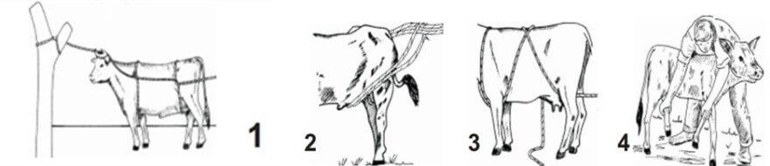

**5. Medicamentos**

Los medicamentos utilizados en la producción de especies pecuarias tienen importancia en el manejo y bienestar animal, pero siempre supervisado por un veterinario y bajo los parámetros técnicos de la norma. Por eso, a continuación, se describen las familias de los medicamentos utilizados de acuerdo a su función:

CF15_5_Tabs_verticales_Medicamentos

|  |
| --- |
| Para cada uno de los medicamentos se recomienda leer y atender la contraindicación y la dosificación por que pueden producir daños irreversibles o hasta la muerte en los animales. |

**Equipos, instrumental e insumos**

Son elementos básicos y necesarios que se deben poseer en una explotación pecuaria y que varían de acuerdo a la actividad y especie animal. Inicialmente el formato de registro (información individual y colectiva de los animales con sus producciones o los EPP (Elementos de Protección Personal) son insumos primordiales dentro del manejo animal.

Otros insumos que cabe mencionar son el guardián colector y bolsa recolectora con sus respectivos colores de acuerdo con la reglamentación vigente el cual es importante para depositar materiales peligrosos. Una nevera portátil será de gran utilidad para el transporte de vacunas o muestras y jeringas desechables de acuerdo con su acción junto con un botiquín de primeros auxilios.

Otros elementos básicos son los de realizar labores de mecánica, labranza y sujeción entendiendo que todos estos equipos e instrumentales estén en buen estado, desinfectados, limpios y que sean los apropiados para cada caso.



Finalmente, los insumos dependen del área de alimentación en los que se debe tener por fuente de proteína u otro (cereales, soya) o los de otra área como la de producción agrícola en la cual tendremos como insumo los fertilizantes. Así mismo, habrá otras áreas como producción de acuerdo con el tipo de animal. Es importante que los productores de acuerdo con la proyección y la utilidad determinen la cantidad y utilidad del insumo.

**6. Tratamientos alternativos**

Los tratamientos utilizados en las producciones pecuarias son implementados como una alternativa de manejo animal y/o minimizar gastos de producción. Encontrando:

* La homeopatía es una medicina alternativa que ha cogido auge en los países desarrollados y ahora es tomado en cuenta por países como Colombia. Es una práctica terapéutica que armoniza algunos extractos de plantas del entorno para sanar el animal.
* Otra práctica muy utilizada en producciones intensivas es la musicoterapia, esta busca ocultar sonidos extraños con el fin de evitar estrés por parte de los animales en producción. En las grandes empresas es utilizada para ganaderías de leche y aves de corral.
* De igual manera, la acupuntura es un método que se realiza mediante la utilización de agujas beneficiosas y cuyo objetivo es la postura de agujas en el sitio de la dolencia
* Finalmente, la cromoterapia es una técnica de observación de colores el cual busca una armonía del animal.

Veamos una breve representación al respecto:

**Figura 4**

*Tratamientos alternativos de producción pecuaria*

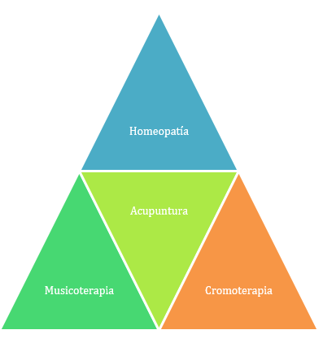

Nota. Son tratamientos utilizados para animales más felices y más sano que conllevan a una mejor producción.

**7. Registros**



Son un documento que determina una actividad específica y propia de una empresa o establecimiento el registro, en cual se documenta en un archivo la trazabilidad del manejo animal. Este debe ir con unos parámetros de información de importancia para la empresa que se mencionan a continuación:

* Logo de la empresa.
* Razón social.
* Nombre del registro.
* Realizado por
* Fecha de Diligenciamiento.
* Aprobado.
* Fecha de aprobación.
* Aspectos a registrar (actividad)
* Aspectos adicionales u observaciones.

El manejo de registros es una herramienta útil e indispensable que genera en la empresa ganadera un soporte financiero y rentable, además de crear un archivo que permite ver cómo avanzan las labores económicas y productivas.

Dado lo anterior, puede crear u obtener algunos formatos para registro basados de acuerdo a las necesidades e igualmente tener claridad que en Colombia el Instituto Colombiano Agropecuario – ICA enuncian algunos de acuerdos de acuerdo al manejo pecuario:

* Registro de ingreso de personas y vehículos.
* Registro Sanitario de Predio Pecuario –RSPP- o Inscripción Sanitaria de Predio Pecuario –ISPP. (ICA)
* Registro de temperatura de biológicos.
* Registro de tratamientos veterinarios.
* Registro de uso de medicamentos por animal.
* Registro de la rotación de animales en potreros y la utilización de plaguicidas y fertilizantes.

**7.1. Indicadores de bienestar animal**

Los indicadores de bienestar son todas las características observables o medibles que se relacionan con el aspecto de los animales de los cuales se puede nombrar la condición corporal, expresión facial y postura. Podremos el indicador en aspectos ambientales los cuales no se pueden medir en los animales sino en el entorno de la producción y un ejemplo son los diseños de las instalaciones con provisiones del agua y el otro indicador en la característica del animal sobre su apariencia, salud y las constantes fisiológicas. Detallemos a continuación los indicadores:

**Figura 5**

*Indicadores de bienestar animal*

La imagen muestra indicadores de bienestar animal así; ausencia de hambre o de salud, confort de descanso, térmico y facultad de movimiento, ausencia de enfermedades, lesiones y dolor.
Expresión de comportamiento social, expresión de otros comportamientos y ausencia de temor.

**7.2 Control de calidad y puntos de control**



Garantizar la calidad de la producción y la seguridad de las producciones, requieren una organización de los sistemas de gestión de calidad, pues la visualización de cada empresa es incrementar los volúmenes de producción con el fin de satisfacer las necesidades de alimentación de la población.

Esta implementación ha traído buenos resultados con el fin de impulsar el desarrollo de las producciones (trazabilidad) pero va muy relacionada con factores genéticos, nutricionales, ambientales, sanitarios, manejo y sus interacciones.

Por eso la tendencia mundial es implementar sistemas de gestión que cambien la perspectiva de la cadena productiva de las especies animal, con el fin de identificar y prevenir toda clase de riesgo

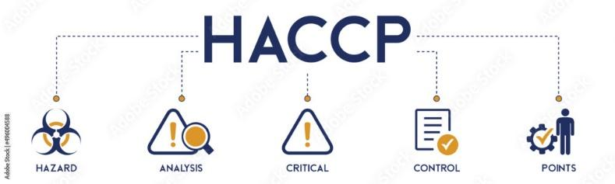

Los sistemas de Análisis de Peligros y Control de Puntos Críticos (HACCP) son una herramienta que garantiza la seguridad de los alimentos dado que se puede enfocar en la preservación de la salud animal bajo principios de las buenas prácticas de producción. El reconocimiento, análisis de los peligros e identificación de los puntos críticos para implementar un sistema de vigilancia y monitoreo de todos los sistemas de producción hace parte primordial del manejo de la producción pecuaria.

En el caso de la porcicultura cabe decir que se centra en los procedimientos de higiene de personal al ingresar a las plantas y evitar que cualquier microorganismo entre previniendo cualquier infestación de enfermedades infecciosas.

1. **SÍNTESIS**

Las condiciones para entender desde una perspectiva amplia los principios y labores del manejo animal por especie en tanto a la alimentación, alojamiento, salud, pruebas de composición, tiempos de retiro y normatividad se reduce para tener más claridad de todos los apartados del componente formativo "Labores de manejo en la producción pecuaria" en el siguiente esquema gráfico que sintetiza toda la información anterior de manera completa:

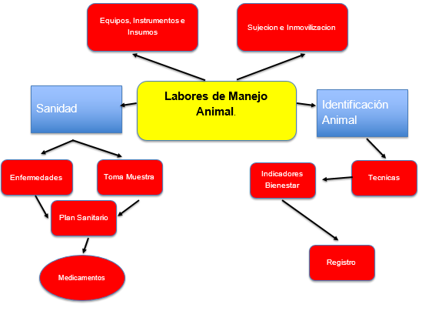

1. **ACTIVIDADES DIDÁCTICAS**

CF15_6_Actividad_didactica_relacionar_terminos

1. **MATERIAL COMPLEMENTARIO:**

|  |  |  |  |
| --- | --- | --- | --- |
| Tema | Referencia APA del Material | Tipo de material  (Video, capítulo de libro, artículo, otro) | Enlace del recurso o  archivo del documento o material |
| 2. Identificación animal | Aula vet. (2021, marzo 22). *Terminología Anatómica - Anatomía Veterinaria*. [Video]. YouTube. | Video | <https://www.youtube.com/watch?v=cZGVzjbJKgY> |
| 4. Anatomía de las especies pecuarias | Agro tendencia. (2020, 29 de octubre). *Tecnologías de identificación animal | Agro para el siglo 21*. [Video]. YouTube. | Video | <https://www.youtube.com/watch?v=oBd03GITIBM> |
| 4. Anatomía de las especies pecuarias | TvAgro. (2018, 25 de septiembre). INCREÍBLES tratamientos alternativos para ANIMALES - TvAgro por Juan Gonzalo Angel. [Video]. YouTube. | Video | <https://www.youtube.com/watch?v=qCNc27m-CUk> |
| 6. Tratamientos alternativos | Senasa Comunica. (2017, 24 de agosto). *Bienestar animal*. [Video]. YouTube. | Video | <https://www.youtube.com/watch?v=eJymjFBeJNE> |
| 7. Registro | COASGROP HIJOS DEL CAMPO. (2021, 26 de agosto). *Bioseguridad en las explotaciones pecuarias*. [Video]. YouTube. | Video | <https://www.youtube.com/watch?v=zgWVX_cWMeo> |

1. **GLOSARIO**

|  |  |
| --- | --- |
| TÉRMINO | SIGNIFICADO |
| Bacteridiano | carbunco o ántrax es una enfermedad infecciosa zoonótica, causada por una bacteria formadora de esporas |
| Encefalomielitis | es una virosis equina transmitida por moscos causando inflamación de cerebro en animales la ser zoonótica |
| Enfermedad | es la alteración, en su funcionamiento o en su estructura de cualquier parte del organismo animal, causada por la presencia de causas externas o internas del animal, comenzando generalmente con una modificación de la estructura orgánica, que produce una alteración de la función del respectivo órgano. |
| Enzootica | enfermedad presente en una población en un área, granja región etc. |
| Infección | es la exposición a un agente etiológico, la cual puede ir seguida o no de enfermedad, dependiendo del grado de inmunidad del huésped, de si está bien nutrido, si está bajo condiciones de estrés, o si tiene alguna otra infección previa, que le impida hacerle frente a la nueva infección. |
| Inflamación | es un proceso de reacción del organismo hacia una causa irritante, la cual puede ser de origen animado o inanimado. Los animales animados pueden ser los gérmenes patógenos: bacterias o virus, parásitos, etc. Inanimados, como las sustancias químicas y los físicos.  Hay síntomas de la inflamación como son: dolor, calor, enrojecimiento, hinchazón y alteración de la función del órgano afectado. |
| Micosis | enfermedad producida por hongos y afecta a cualquier especie |
| Salud | es el estado en que se encuentra el ser vivo cuando está en completa armonía con el medio |
| Tatuaje | método de identificación animal, este se realiza en una parte como la oreja o cola |
| Zoonosis | son las enfermedades de los animales que se transmiten al hombre. Las más frecuentes son: Carbunco, brucelosis, encefalitis equina, anemia infecciosa equina, hidatidosis, leptospirosis, rabia, salmonelosis, sarna, tenias, toxoplasmosis, tuberculosis, etc. |

1. **REFERENCIAS BIBLIOGRÁFICAS**

Agencia Japonesa de Cooperación Internacional. (s.f.). *VI. Manejo y cría de ganado bovino*. <https://www.jica.go.jp/project/bolivia/3065022E0/04/pdf/4-3-1_10.pdf>

Bertucci, A. (s.f.). *Anatomía y fisiología animal.* Facultad de Ciencias Agrarias. <https://www.fca-ude.edu.uy/upload/Materiales/ANATOMIA_Y_FISIOLOGIA-0113-0003.pdf>

Instituto Colombiano Agropecuario. (2006). Bienestar Animal: Nuevo reto para la ganadería <https://www.ica.gov.co/areas/pecuaria/servicios/enfermedades-animales>

Instituto Interamericano de Cooperación para la Agricultura (IICA). (2009). *Manual de Buenas Prácticas en Explotaciones Ganaderas de Carne Bovina*. <https://www.biopasos.com/documentos/048.pdf>

Ministerio de Agricultura. (s.f.). *Capítulo 2. Movilización de ganado*. <https://www.minagricultura.gov.co/Normatividad/Paginas/Decreto-1071-2015/CAPITULO-2-Movilizacion-de-Ganado.aspx>

Salas, M. & Manteca, X. (2016). *Evaluación del bienestar en animales de zoológico: indicadores basados en el animal.* Centro de educación en bienestar de animales de zoológico. <http://www.zawec.org/media/com_lazypdf/pdf/Ficha%20ZAWEC%204.pdf>

Tafur Garzón, A. & Acosta Barbosa J.M. (2006). *Bienestar Animal: Nuevo reto para la ganadería*. ICA. <https://www.ica.gov.co/getattachment/79b98e64-a258-46d5-9ce1-1375a8312434/Publicacion-20.aspx>

Universidad de Córdoba. (s.f.). *Tema 23. El manejo de los animales domésticos enfocado hacia la protección animal. Control del comportamiento, manejo y modos de contención*. <http://www.uco.es/organiza/departamentos/prod-animal/economia/aula/img/pictorex/06_07_09_TEMA_23.pdf>

1. **CONTROL DEL DOCUMENTO**

|  |  |  |  |  |
| --- | --- | --- | --- | --- |
|  | Nombre | Cargo | Dependencia  *(Para el SENA indicar Regional y Centro de Formación)* | Fecha |
| Autor (es) | James Dubán Lozano Cuellar | Experto Temático | Regional Tolima – Centro Agropecuario la Granja | Mayo de 2022 |
| Oscar Absalón Guevara | Diseñador Instruccional | Regional Santander - Centro de la Industria, la Empresa y los Servicios – CIES. | Agosto de 2022 |
| Andrés Felipe Velandia Espitia | Asesor Metodológico | Regional Distrito Capital – Centro de Diseño y Metrología | Agosto de 2022 |
| Rafael Neftalí Lizcano Reyes | Responsable Equipo Desarrollo Curricular | Regional Santander - Centro Industrial del Diseño y la Manufactura. | Agosto de 2022 |
| Sandra Patricia Hoyos Sepúlveda | Corrección de estilo | Regional Distrito Capital - Centro de Diseño y Metrología | Agosto de 2022 |

1. **CONTROL DE CAMBIOS**

**(Diligenciar únicamente si realiza ajustes a la Unidad Temática)**

|  |  |  |  |  |  |
| --- | --- | --- | --- | --- | --- |
|  | Nombre | Cargo | Dependencia | Fecha | Razón del cambio |
| Autor (es) | Fabian Cuartas Donado | Evaluador Instruccional | Regional Atlántico- Centro Para El Desarrollo Agroecológico Y Agroindustria | Marzo de 2024 | Actualización para el 2024 |